UNIFACISA, CENTRO UNIVERSITÁRIO FACISA
PARAÍBA - CAMPUS ITARARÉ
CURSO BACHARELADO EM SISTEMAS DE INFORMAÇÃO

LUCAS COSTA TEOTÔNIO

ADOÇÃO CONSCIENTE: UMA APLICAÇÃO WEB PARA AUXILIAR NO PROCESSO DE ADOÇÃO RESPONSÁVEL DE ANIMAIS DE RUA

CAMPINA GRANDE - PB
2026
LUCAS COSTA TEOTÔNIO

ADOÇÃO CONSCIENTE: UMA APLICAÇÃO WEB PARA AUXILIAR NO PROCESSO DE ADOÇÃO RESPONSÁVEL DE ANIMAIS DE RUA

Trabalho de conclusão de curso necessário para a conclusão do curso Sistemas de Informação - Unifacisa - Campus Campina Grande.

Orientador: Profª. Roberta Pereira.

CAMPINA GRANDE - PB
2026

Dados Internacionais de Catalogação na Publicação
(Biblioteca da UniFacisa)

D192d
Teotônio, Lucas Costa.
Detecção de preenchimento em campos de formulários digitalizados / Lucas Costa Teotônio - Campina Grande, 2024.
Originalmente apresentado como Trabalho de Conclusão de Curso de bacharel em Sistemas de Informação do autor (bacharel – UniFacisa – Centro Universitário, 2024).
Referências.

1. Processamento de Imagens. 2. Detecção de preenchimento. 3. Visão Computacional. I.Título…

CDU-004.62(043)(086)(813.3)
_____________________________________________________________
AGRADECIMENTOS

Agradecemos a Deus autor de todo conhecimento, por nos conceder força, proteção e sabedoria para seguir em frente, por colocar em nós dons capazes de contribuir para sua criação, que nos ensinou a arte da sabedoria que consiste em nunca guardar para si um conhecimento e sim ter a capacidade de ensinar. Que nos mostrou que sempre se pode deixar um pouco de nós nos outros, e assim deixar a nossa marca.

LISTA DE FIGURAS

Figura 1 - Processo de adoção................................................................................................. 11
Figura 2 - Fluxo de metodologia ágil...................................................................................... 16
Figura 3 - Petfinder................................................................................................................. 20
Figura 4 - BeMyEyes.............................................................................................................. 21
Figura 5 - Fluxo de construção de sistema web...................................................................... 23

LISTA DE ABREVIATURAS E SIGLAS

ASPCA American Society for the Prevention of Cruelty to Animals
CSS Cascading Style Sheets
HSI Humane Society International
HTML HyperText Markup Language
IA Inteligência Artificial
IPB Instituto de Pesquisa de Bem-Estar Animal
SPA Single Page Application
UI User Interface
UX User Experience

SUMÁRIO

1 INTRODUÇÃO 9
2 FUNDAMENTAÇÃO TEÓRICA 10
2.1 IMPACTOS DO ABANDONO DE ANIMAIS 10
2.2 ADOÇÃO RESPONSÁVEL DE ANIMAIS DE RUA 11
2.3 DESAFIOS NA ADOÇÃO DE ANIMAIS DE RUA 13
2.4 POLÍTICAS PÚBLICAS E LEGISLAÇÃO SOBRE A ADOÇÃO DE ANIMAIS 13
2.5 CONSCIENTIZAÇÃO PÚBLICA PARA A ADOÇÃO RESPONSÁVEL 14
2.6 TECNOLOGIA E APLICAÇÕES WEB PARA ADOÇÃO DE ANIMAIS 15
2.7 ENGENHARIA DE SOFTWARE E DESENVOLVIMENTO ÁGIL 15
2.8 CONSTRUÇÃO E ARQUITETURA DE APLICAÇÕES WEB 17
2.9 SUSTENTABILIDADE AMBIENTAL NA ADOÇÃO DE ANIMAIS 17
2.10 TRABALHOS RELACIONADOS 18
2.10.1 PetFinder 18
2.10.2 BeMyEyes 19
2.10.3 Petconnects 21
3 METODOLOGIA 21
3.1 CLASSIFICAÇÃO FORMAL DA PESQUISA 21
3.2 MÉTODO 22
3.2.1 LEVANTAMENTO DE REQUISITOS 22
3.2.2 DESIGN DA APLICAÇÃO 23
3.2.3 DESENVOLVIMENTO E IMPLEMENTAÇÃO 23
3.2.4 TESTES E VALIDAÇÃO 24
3.3 FERRAMENTAS 24
3.3.1 JAVA E SPRING BOOT 24
3.3.2 ANGULAR 25
3.3.3 POSTGRESQL 25
3.3.4 HTML E CSS 26
3.3.5 USER INTERFACE E USER EXPERIENCE 26
4 ANÁLISE E/OU DISCUSSÃO 28
5 CONCLUSÃO 29
REFERÊNCIAS 30

RESUMO

O tema "Adoção Consciente: Uma Aplicação Web para Auxiliar no Processo de Adoção Responsável de Animais de Rua" aborda a criação de uma plataforma online destinada a promover a adoção ética e responsável de animais resgatados das ruas. Essa iniciativa visa utilizar a tecnologia para facilitar a conexão entre potenciais adotantes e animais em busca de um lar seguro, oferecendo recursos como perfis detalhados dos animais, orientações sobre cuidados e procedimentos de adoção. O desenvolvimento desta aplicação web busca incentivar a conscientização sobre a importância da adoção responsável, contribuindo para reduzir o abandono animal e proporcionar uma vida digna aos animais resgatados, ao mesmo tempo em que promove uma solução inovadora e ética para um problema social significativo.

1 INTRODUÇÃO

Nos últimos anos, a questão do abandono e sofrimento de animais de rua tem sido uma preocupação crescente em diversas comunidades ao redor do mundo. Segundo o IPB (Instituto de Pesquisa de Bem-Estar Animal), no primeiro levantamento realizado pelo instituto em 2018, eram 3,9 milhões de animais em situação de abandono. Em 2020, o número subiu para 8,8 milhões (Jornal do Comércio, 2024). Animais, entre cães e gatos principalmente, são deixados à própria sorte nas ruas, enfrentando fome, doenças e maus-tratos. A adoção responsável surge como uma alternativa crucial para oferecer um lar amoroso e permanente a esses animais desamparados. No entanto, o processo de adoção enfrenta desafios, incluindo a falta de conscientização, a dificuldade em encontrar informações sobre os animais disponíveis para adoção e a ausência de orientação adequada para potenciais adotantes (Bassoli, 2017). Tendo em vista a complexidade e os desafios enfrentados nos processos atuais de adoção de animais, é necessário que sejam tomadas medidas inovadoras para simplificar e tornar mais acessível o processo de adoção.
Nesse contexto, a tecnologia pode desempenhar um papel fundamental ao facilitar e promover a adoção responsável por meio de soluções inovadoras, como uma aplicação web dedicada a conectar adotantes em potencial com animais resgatados das ruas.
O objetivo principal é desenvolver uma aplicação web eficiente e acessível que apoie o processo de adoção responsável, promovendo a conscientização sobre a importância da adoção ética e facilitando a conexão entre potenciais adotantes e animais resgatados. Para atingir esse propósito, são definidos os seguintes objetivos específicos a serem alcançados, tais como:
- identificar e compreender os desafios enfrentados no processo de adoção de animais de rua, incluindo a falta de informação e orientação para potenciais adotantes.
- definir os requisitos e funcionalidades essenciais da aplicação web, levando em consideração as necessidades dos adotantes e dos animais resgatados, bem como das ONGs e lares temporários que os acolhem.
- implementar a aplicação web considerando os requisitos definidos.
- implantar as principais funcionalidades para construção de um mínimo produto viável (MVP) para validação.
A importância deste estudo reside na sua contribuição para a área de bem-estar animal e tecnologia aplicada, ao propor uma solução acessível para promover a adoção responsável de animais de rua. Espera-se que a aplicação web proposta possa impactar positivamente a comunidade, incentivando mais pessoas a adotarem animais de maneira ética e consciente, além de ajudar a reduzir o número de animais abandonados e sujeitos a condições precárias. No próximo capítulo, serão revisadas as bases teóricas que sustentam esse trabalho, abrangendo conceitos fundamentais relacionados à adoção responsável de animais e ao desenvolvimento de aplicativos web voltados para essa finalidade.

2 FUNDAMENTAÇÃO TEÓRICA

Nesta seção serão apresentados os pontos de conhecimento necessários e os conceitos fundamentais para desenvolver a proposta de aplicação web com foco na adoção responsável de animais de rua.

2.1 IMPACTOS DO ABANDONO DE ANIMAIS

A problemática do abandono de animais afeta tanto os animais quanto as comunidades. Animais abandonados enfrentam condições precárias, como falta de alimentação, abrigo e cuidados médicos, resultando em doenças e sofrimento. Além disso, o abandono contribui para problemas de saúde pública. Esses animais podem desenvolver comportamentos agressivos devido ao estresse e ao medo, o que pode resultar em acidentes ou dificultar o resgate. A Humane Society International (HSI) destaca que o abandono de animais não apenas gera desafios comportamentais nos animais, mas também sobrecarrega abrigos, aumenta a população de animais de rua e representa custos financeiros significativos para governos e organizações de resgate, que precisam investir mais recursos para gerenciar essa situação e fornecer cuidados essenciais aos animais abandonados (2024). Diversos casos de abandono são registrados em centros urbanos e em municípios pequenos, ocasionando diversas agressões, maus-tratos e acidentes de trânsito, principalmente atropelamentos, sem contar a proliferação de zoonoses, que acarretam problemas de saúde. Esses desafios destacam a necessidade urgente de intervenções práticas, conscientização pública e mudanças comportamentais para mitigar o problema.

2.2 ADOÇÃO RESPONSÁVEL DE ANIMAIS DE RUA

A adoção responsável implica em um compromisso ético e consciente de garantir um lar permanente e cuidados adequados a um animal adotado. Esse processo envolve vários aspectos, como a esterilização do animal, a educação sobre cuidados básicos, a importância do acompanhamento veterinário regular e o compromisso com o bem-estar do animal ao longo de toda a sua vida. Segundo o Canal Amor Por Patas (2020), adotar um pet é um ato que exige preparação e comprometimento, tanto financeiro quanto emocional, para garantir que o animal tenha uma vida saudável e feliz. Além disso, o adotante deve estar consciente de que a adoção de um animal é um compromisso de longo prazo, que pode durar mais de uma década, dependendo da espécie e saúde do pet. A Figura 1 apresenta com precisão os passos que compõem de forma ideal o processo de adoção legal.

Figura 1 - Processo de adoção

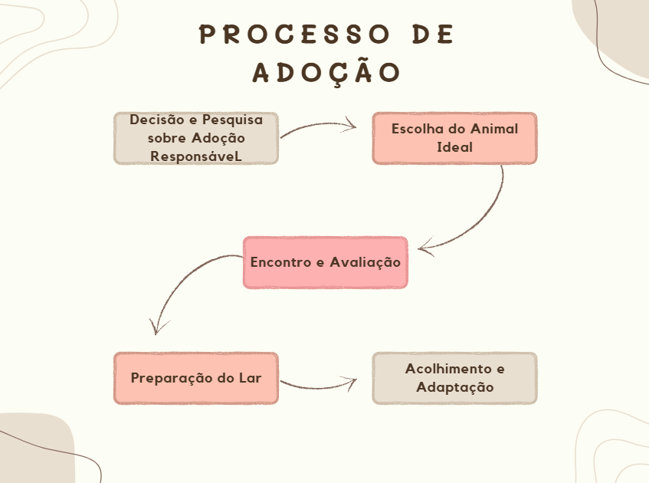

Fonte: Elaborado pelo autor

Conforme demonstrado pela Figura 1 o processo de adoção é separado nas seguintes etapas:
- Decisão e Pesquisa sobre Adoção Responsável: Nessa primeira fase, o futuro adotante reflete sobre a decisão de adotar e se comprometer com o cuidado do animal. A pesquisa envolve entender as responsabilidades da adoção, como custos, tempo e atenção necessários para manter o bem-estar do animal.

- Escolha do Animal Ideal: Após decidir pela adoção, o adotante busca um animal que seja compatível com seu estilo de vida, considerando fatores como tamanho, nível de energia, idade e necessidades específicas de cada animal.

- Encontro e Avaliação: Nesse momento, o adotante tem a oportunidade de conhecer o animal pessoalmente. A interação permite avaliar a compatibilidade e observar o comportamento do animal, o que ajuda a assegurar uma boa adaptação mútua.

- Preparação do Lar: Antes de levar o animal para casa, o adotante organiza o ambiente para recebê-lo, providenciando os itens essenciais, como cama, alimento e brinquedos, além de preparar a família para a chegada do novo membro.

- Acolhimento e Adaptação: Essa etapa marca o início da convivência. Nos primeiros dias, o adotante auxilia o animal a se adaptar ao novo lar, respeitando seu tempo de ajuste e oferecendo suporte emocional para garantir uma transição suave.

Esse processo cuidadoso contribui significativamente para o bem-estar dos animais e ajuda a prevenir situações de abandono e maus-tratos. Estudos de organizações como a World Animal Protection e a American Society for the Prevention of Cruelty to Animals (ASPCA) demonstram que a adoção responsável é fundamental para reduzir o abandono e os maus-tratos aos animais, contribuindo para uma convivência harmoniosa entre seres humanos e animais de estimação (2024). A questão da guarda responsável de animais domésticos é um das mais urgentes construções jurídicas do Direito Ambiental, devido à crescente demanda que se tem verificado nas sociedades, pois a urbanização cada vez mais crescente vem transformando e suplantando hábitos coletivos entre os indivíduos que, isolados em seus lares, têm constituído fortes laços afetivos com algumas espécies, como é o caso dos cães, gatos e diversas outras espécies, transformando-os em verdadeiros entes familiares (Santana, 2014).

2.3 DESAFIOS NA ADOÇÃO DE ANIMAIS DE RUA

A adoção de animais resgatados das ruas enfrenta diversos desafios, como:

- Falta de informações precisas sobre os animais disponíveis para adoção.
- Dificuldade em encontrar abrigos ou organizações responsáveis pela adoção.
- Falta de orientação adequada para os potenciais adotantes.
- Falta de suporte suficiente durante o processo de adaptação do animal ao novo lar, um fator crítico para o sucesso da adoção.

Esses obstáculos podem dificultar o processo de adoção, desmotivando potenciais adotantes e prolongando a permanência dos animais em situações de vulnerabilidade. De acordo com o Celeritas Digital (2024), o uso de tecnologias, como plataformas digitais e redes sociais, pode ajudar a superar esses desafios, conectando adotantes com abrigos e oferecendo suporte educativo ao longo do processo, o que é essencial para uma adaptação bem-sucedida dos animais ao novo lar. Além disso, essas plataformas ampliam a conscientização sobre a importância da adoção responsável e ajudam a preparar melhor os adotantes para o compromisso de longo prazo que é acolher um animal.

2.4 POLÍTICAS PÚBLICAS E LEGISLAÇÃO SOBRE A ADOÇÃO DE ANIMAIS

As políticas públicas e a legislação desempenham um papel crucial na regulamentação e incentivo à adoção responsável de animais de rua. Leis específicas estabelecem diretrizes para o tratamento e proteção dos animais, garantindo que as adoções sejam realizadas de forma ética e sustentável.
No Brasil, a Lei de Crimes Ambientais (Lei nº 9.605/1998) prevê punições para quem maltrata ou abandona animais, além de incentivar a criação de abrigos e organizações de resgate. Políticas municipais também complementam a legislação federal, implementando programas de controle populacional através da esterilização e promovendo campanhas de conscientização pública sobre a importância da adoção responsável. Em Campina Grande, por exemplo, o Programa de Controle Populacional de Cães e Gatos, coordenado pelo Centro de Zoonoses de Campina Grande, realiza a captura e castração gratuita para animais de rua e de famílias de baixa renda, contribuindo para a redução do abandono e controle populacional (2024).
A eficácia dessas políticas de bem-estar animal depende de uma colaboração sólida entre o governo, ONGs e a sociedade civil, o que garante que os recursos sejam direcionados de forma eficaz para reduzir o abandono e melhorar o bem-estar animal. Como mencionado pela Celeritas Digital (2024), a adaptação contínua da legislação é essencial para acompanhar as transformações sociais e tecnológicas, permitindo abordagens que facilitem o processo de adoção e promovam a proteção dos animais e dos adotantes.

2.5 CONSCIENTIZAÇÃO PÚBLICA PARA A ADOÇÃO RESPONSÁVEL

A conscientização e a educação pública são fundamentais para promover a adoção responsável de animais de rua. Campanhas educativas visam informar a população sobre os benefícios da adoção, os cuidados necessários para a manutenção dos animais e as responsabilidades envolvidas (Silva, 2019).
Programas de educação em escolas e comunidades ajudam a moldar atitudes positivas desde cedo, incentivando o respeito e o cuidado com os animais. A utilização de mídias sociais e plataformas digitais também tem se mostrado eficaz na disseminação de informações e na mobilização de potenciais adotantes (Leite et al., 2024).
A formação de parcerias com influenciadores e figuras públicas tem se mostrado um meio eficaz para aumentar o alcance das campanhas de conscientização sobre a adoção responsável de animais. Além de ajudar a promover a causa em larga escala, essas parcerias tornam as campanhas mais importantes, atraindo a atenção de um público mais amplo. O programa PEDIGREE Adotar É Tudo de Bom, por exemplo, mobiliza influenciadores e realiza eventos de adoção em colaboração com ONGs, como a AMPARA Animal, para promover essa causa (Pedigree, 2023)​
Além disso, a educação contínua dos adotantes, incluindo workshops e materiais informativos, é essencial para o sucesso a longo prazo das adoções. O objetivo é garantir que os adotantes tenham as informações necessárias para proporcionar um ambiente seguro e saudável para os animais. Organizações como o Pedigree também se dedicam a fornecer recursos educativos para garantir que a adoção não apenas seja bem-sucedida, mas que o vínculo entre o adotante e o animal seja duradouro (Pedigree, 2023)​
Essas iniciativas são fundamentais para reduzir as taxas de abandono e garantir o bem-estar animal, promovendo uma convivência mais harmônica entre seres humanos e animais. O trabalho de instituições sem fins lucrativos, como as descritas pelo portal Cães e Gatos, também é essencial, pois fomenta campanhas de adoção e promove o bem-estar dos animais (Cães e Gatos, 2024).

2.6 TECNOLOGIA E APLICAÇÕES WEB PARA ADOÇÃO DE ANIMAIS

Aplicações web dedicadas à adoção de animais oferecem recursos como perfis detalhados dos animais disponíveis, informações sobre procedimentos de adoção, orientações sobre cuidados com os animais e a possibilidade de agendar visitas aos abrigos ou lares temporários. Esses sistemas podem, ainda, integrar ferramentas de suporte para acompanhamento pós-adoção, permitindo que os adotantes recebam orientações contínuas e monitorem o bem-estar do animal ao longo do tempo. A falta de perícia na escolha do animal pode acarretar uma adoção irresponsável e infrutuosa, comprometendo a qualidade de vida do animal. Portais de adoção de animais são suscetíveis a esse problema se não fornecerem mecanismos que tentem aproximar as reais preferências e condições do adotante com as características do animal. Com isso em vista, alguns sistemas de recomendação funcionam baseados em conteúdo, utilizando por exemplo a técnica do cosseno ponderado, essa técnica visa sugerir animais para adoção considerando as preferências dos adotantes e as características dos animais. A aplicação da ponderação no cálculo de similaridade entre adotantes e animais demonstrou aumentar a precisão das recomendações, melhorando a adequação das adoções (Santos et al., 2023). Soluções baseadas em inteligência artificial (IA) também estão sendo exploradas para recomendar animais com base em dados comportamentais, histórico médico e características de adaptação, o que pode aumentar a taxa de sucesso da adoção. Essas plataformas não apenas simplificam o processo de adoção, mas também ajudam a aumentar a conscientização sobre a importância da adoção ética e responsável.

2.7 ENGENHARIA DE SOFTWARE E DESENVOLVIMENTO ÁGIL

A engenharia de software é essencial para o desenvolvimento de aplicações web eficientes e confiáveis, especialmente em projetos que envolvem a adoção responsável de animais de rua. Esta área envolve um conjunto de práticas e metodologias que garantem a criação de software de alta qualidade. Elementos fundamentais incluem o levantamento de requisitos, onde as necessidades dos usuários são identificadas e documentadas, e a modelagem de sistemas, que define a estrutura e o comportamento do software (Sommerville, 2011). A implementação de metodologias ágeis, como Scrum ou Kanban, pode melhorar a flexibilidade e a eficiência do processo de desenvolvimento, permitindo adaptações rápidas a mudanças nos requisitos e feedback dos usuários (Schwaber e Sutherland, 2020). A Figura 2 apresenta com precisão os processos e a ordem a ser seguida para o desenvolvimento de aplicações utilizando metodologias ágeis.

Figura 2 - Fluxo de metodologia ágil
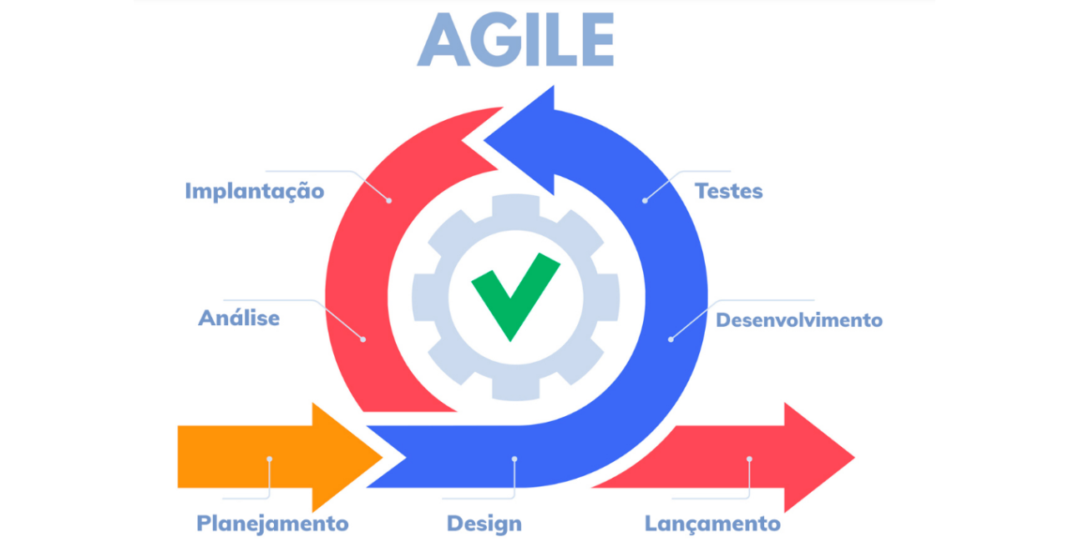

Fonte: Brandão (2023).

A Figura 2 ilustra o fluxo completo de uma metodologia ágil e como ela é separada. O ciclo começa com o planejamento, onde as metas e requisitos são estabelecidos. Em seguida, passa para a análise, na qual os requisitos são detalhados e avaliados. A etapa de design foca em estruturar a solução técnica e projetar o sistema. Posteriormente, ocorre o desenvolvimento, onde a implementação e codificação são realizadas. O processo continua com testes para garantir a qualidade e a funcionalidade do sistema, e, finalmente, o lançamento, onde o produto é entregue aos usuários. Esse fluxo é iterativo, permitindo adaptações e melhorias contínuas para responder de forma ágil às mudanças e necessidades do projeto.
Além disso, a garantia de qualidade, através de testes rigorosos e revisões de código, assegura que a aplicação web seja funcional, segura e fácil de usar. A abordagem ágil do Kanban, por exemplo, proporciona uma gestão visual do fluxo de trabalho, permitindo uma maior transparência e adaptação contínua às demandas do projeto, enquanto a engenharia de software fornece a base técnica necessária para garantir a confiabilidade e eficiência do sistema (Silva et al., 2012).

2.8 CONSTRUÇÃO E ARQUITETURA DE APLICAÇÕES WEB

A construção e arquitetura de uma aplicação web eficiente envolve garantir escalabilidade, desempenho e segurança. A arquitetura pode ser construída de diversas maneiras. A arquitetura de uma aplicação web define a estrutura geral do sistema, incluindo como seus componentes interagem e como a informação é processada e transmitida. Alguns dos tipos mais utilizados atualmente são:

- Arquitetura Monolítica: Toda a funcionalidade da aplicação é empacotada em um único código-base. É mais simples de desenvolver inicialmente, mas pode se tornar difícil de manter e escalar conforme a aplicação cresce.

- Arquitetura de Microserviços: A aplicação é dividida em pequenos serviços independentes, cada um responsável por uma funcionalidade específica. Isso facilita a escalabilidade e a manutenção, pois cada serviço pode ser desenvolvido, implantado e escalado de forma independente.

- Arquitetura em Camadas (Layered Architecture): A aplicação é dividida em camadas, como a camada de apresentação, camada de lógica de negócio e camada de dados. Cada camada tem responsabilidades específicas, promovendo a separação de preocupações (RedHat, 2024).

2.9 SUSTENTABILIDADE AMBIENTAL NA ADOÇÃO DE ANIMAIS

A sustentabilidade e a responsabilidade ambiental são aspectos cada vez mais relevantes no contexto da adoção de animais de rua. Práticas sustentáveis na gestão de abrigos e organizações de resgate, como o uso eficiente de recursos, a reciclagem e a minimização de resíduos, contribuem para a preservação ambiental (Santos et al., 2020).
De acordo com o site Lucidarium (2024), ações de conscientização e educação sobre o cuidado responsável com os animais podem contribuir para a melhoria da qualidade de vida nas comunidades, promovendo, ao mesmo tempo, um comportamento mais ético e solidário. Da mesma forma, conforme abordado pela Petz (2024), essas iniciativas ajudam a construir uma sociedade mais responsável e comprometida com o bem-estar animal. Além disso, a sustentabilidade social também envolve promover um ambiente saudável e oportunidades para todos, o que inclui o respeito e cuidado com os animais abandonados (Meio Sustentável, 2024).
Além disso, a escolha de animais para adoção deve considerar fatores ambientais, como a capacidade do adotante em prover um ambiente adequado e seguro para o animal, evitando impactos negativos tanto para o animal quanto para a comunidade. O Instituto Santo Pet (2024) destaca a importância de realizar uma adoção responsável, levando em conta a estrutura familiar e os recursos do adotante, além de garantir que o novo lar será propício para o bem-estar do animal. O cuidado com a sustentabilidade social é fundamental para reduzir o abandono e melhorar a convivência entre seres humanos e animais​.
Tecnologias verdes, como a utilização de energia renovável nas instalações dos abrigos e a implementação de sistemas de gerenciamento de resíduos, podem aprimorar a sustentabilidade das operações de adoção, assim como promover a responsabilidade ambiental na adoção de animais é essencial para garantir que as ações de resgate e adoção contribuam positivamente para a conservação do meio ambiente e o bem-estar animal (Souza, 2018).

2.10 TRABALHOS RELACIONADOS

Neste capítulo são apresentados os trabalhos já existentes que foram utilizados como
referência para construir as principais funcionalidades da solução proposta.

2.10.1 PetFinder
Segundo o site petfinder.com, PetFinder é uma das plataformas mais conhecidas e amplamente utilizadas para a adoção de animais. Lançada em 1996, PetFinder conecta potenciais adotantes com animais de abrigo e resgate em toda a América do Norte. A plataforma permite que os usuários pesquisem animais por localização, espécie, idade e outros critérios específicos. Entre as funcionalidades destacam-se:

- Perfis Detalhados de Animais: Cada animal tem um perfil com fotos, descrições detalhadas, histórico médico e informações sobre o comportamento.
- Ferramentas de Busca e Filtro: Ferramentas robustas de busca e filtros avançados ajudam os usuários a encontrar animais que atendam às suas preferências e necessidades.
- Recursos Educacionais: PetFinder oferece uma vasta gama de recursos educativos, incluindo artigos sobre cuidados com animais, guias de adoção e dicas para novos adotantes.

Figura 3 - Petfinder

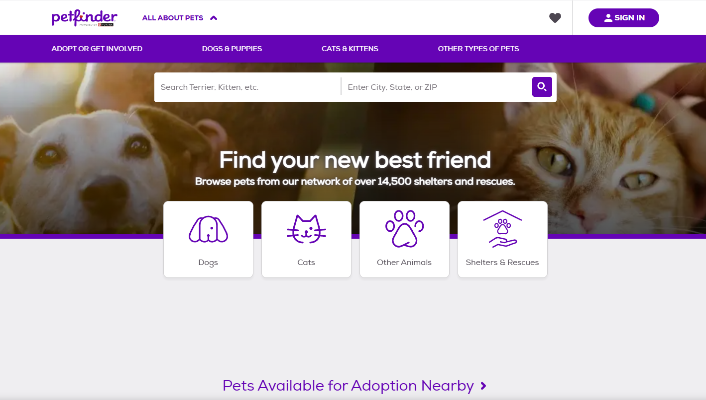

Fonte: Site petfinder.com (2024).

PetFinder tem se destacado pela sua capacidade de integrar tecnologia e missão social, facilitando milhões de adoções ao longo dos anos.

2.10.2 BeMyEyes

Segundo o site bemyeyes.com, o BeMyEyes é uma plataforma inovadora que conecta pessoas cegas ou com baixa visão a voluntários que podem ajudar com tarefas visuais por meio de videochamadas. Lançada em 2015, a aplicação tem como objetivo usar a tecnologia para promover a inclusão e ajudar pessoas com deficiência visual a superar desafios diários. As principais características incluem:

- Conexão Imediata: Usuários com deficiência visual podem se conectar rapidamente com voluntários disponíveis para receber ajuda em tempo real.
- Comunidade Global: A plataforma conta com uma rede global de milhões de voluntários, aumentando a disponibilidade de assistência a qualquer hora do dia.
- Funcionalidade Simples: A interface é intuitiva, facilitando o uso tanto para usuários cegos quanto para voluntários.
- Diversidade de Tarefas: Voluntários ajudam com uma variedade de tarefas, desde ler etiquetas e instruções até descrever cenários ou identificar objetos.

Figura 4 - BeMyEyes

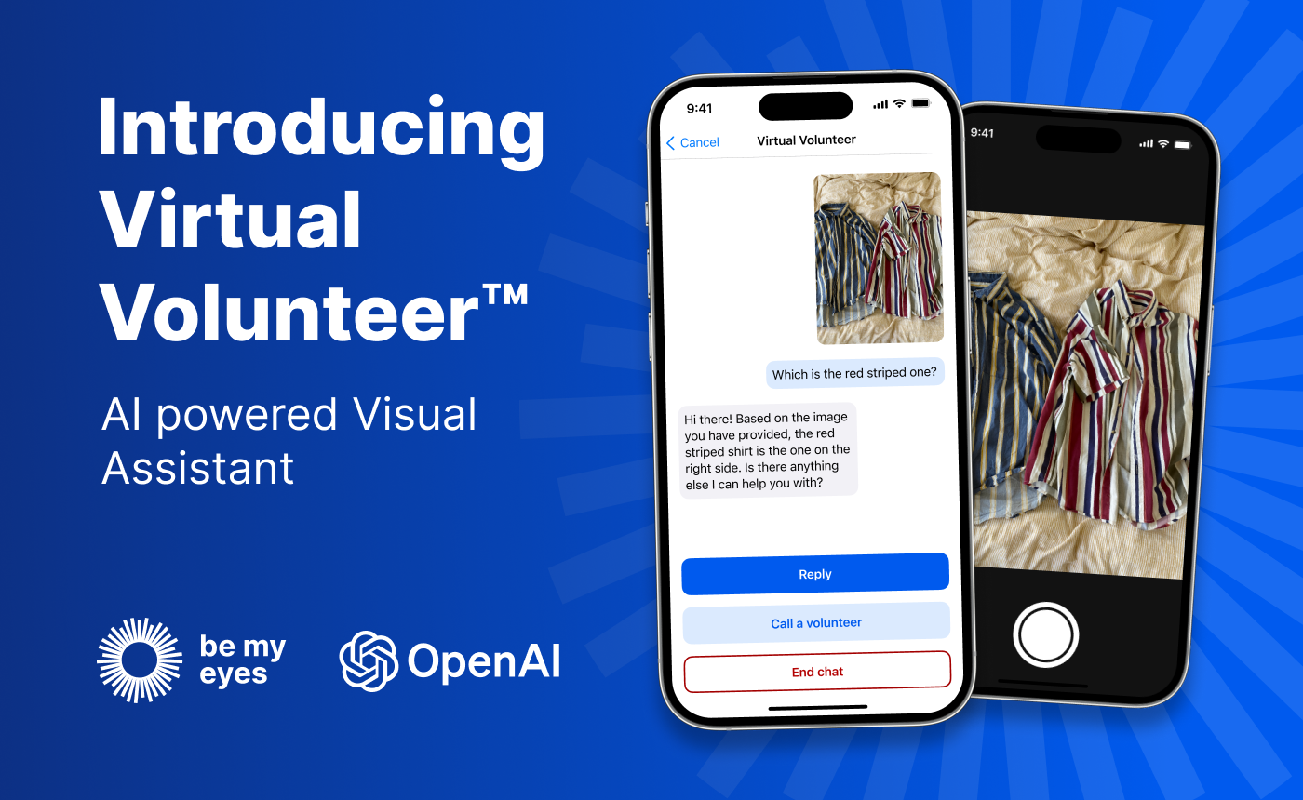
Fonte: Site bemyesyes.com (2024).

BeMyEyes exemplifica como a tecnologia pode ser utilizada para criar soluções inclusivas e promover o bem-estar de comunidades específicas, oferecendo uma base para pensar em como conectar pessoas e fornecer suporte eficaz.

2.10.3 Petconnects
Petconnects consiste em um aplicativo mobile voltado para a adoção de animais em situação de rua, integrando funcionalidades de uma rede social. O objetivo principal é fornecer aos usuários uma plataforma onde possam compartilhar informações sobre animais em necessidade, facilitando a resolução desse problema. O aplicativo permitirá que pessoas relatem casos de animais desamparados, possibilitando que outros usuários ofereçam ajuda, como fornecer abrigo temporário, doações ou até mesmo encontrar lares permanentes para esses animais. Além disso, a rede social integrada incentivará a conscientização e o engajamento da comunidade em relação à adoção responsável e aos cuidados com os animais. Acredita-se que essa solução tecnológica terá um impacto significativo no bem-estar animal, ao estimular a colaboração entre os usuários e melhorar as chances de sucesso nas iniciativas de resgate e adoção (Lustosa, 2024).

3 METODOLOGIA

Este trabalho tem como finalidade a pesquisa aplicada através da construção de um sistema web para promover a adoção responsável.

3.1 CLASSIFICAÇÃO FORMAL DA PESQUISA

Seguindo as diretrizes propostas por Nascimento et al. (2015), a pesquisa pode ser classificada de acordo com os seguintes critérios: a) quanto à natureza; b) quanto à abordagem dos dados; c) quanto aos objetivos; d) quanto aos procedimentos; e) método de coleta de dados.
Quanto à natureza da pesquisa, é classificada como aplicada, visto que visa a construção de uma solução prática para a problemática identificada.
Quanto à abordagem dos dados considera-se uma pesquisa qualitativa, uma vez que as análises sobre a construção e os resultados da aplicação não são facilmente mensuráveis de forma objetiva, mas requerem interpretações e comparações contextualizadas.
Quanto aos objetivos define-se como uma pesquisa exploratória, pois busca ampliar o conhecimento sobre o problema em questão, buscando compreendê-lo mais profundamente e gerar insights para possíveis soluções. Isso inclui uma investigação bibliográfica sobre tecnologias relevantes e o estudo de casos similares.
Quanto aos procedimentos, trata-se de uma pesquisa ainda em estágio exploratório, focada em alcançar conclusões preliminares sobre a viabilidade e os requisitos para o desenvolvimento da aplicação. Os procedimentos incluirão a definição dos requisitos, a escolha das tecnologias adequadas e a elaboração de um protótipo inicial.

3.2 MÉTODO

Neste capítulo serão apresentados os procedimentos adotados para realização do estudo e desenvolvimento do sistema web de adoção responsável de animais de rua, desde a concepção inicial até a implementação e validação. A abordagem metodológica será detalhada nas seguintes seções: levantamento de requisitos, design da aplicação, desenvolvimento e implementação, testes e validação. A Figura 3 apresenta em ordem cronológica os processos para o desenvolvimento da aplicação.

Figura 5 - Fluxo de construção de sistema web
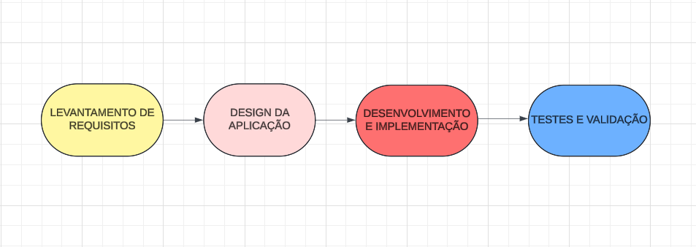

Fonte: Elaborado pelo autor

3.2.1 LEVANTAMENTO DE REQUISITOS

O levantamento de requisitos envolve a identificação das necessidades dos usuários e dos animais resgatados, bem como a definição das funcionalidades essenciais da aplicação. As atividades incluem:

- Análise de Aplicações Existentes: Estudo de aplicações similares, como PetFinder e BeMyEyes, para identificar funcionalidades eficazes e áreas de melhoria.

3.2.2 DESIGN DA APLICAÇÃO

O design da aplicação abrange a criação da arquitetura do sistema e o design da interface do usuário (UI). As atividades incluem:

- Arquitetura do Sistema: Desenvolvimento de uma arquitetura baseada em micro serviços para garantir escalabilidade e flexibilidade. Definição da estrutura do banco de dados utilizando PostgreSQL.
- Wireframes e Protótipos: Criação de wireframes e protótipos de alta fidelidade para a interface do usuário, utilizando ferramentas como Figma.
- Design Responsivo: Garantia de que a interface seja responsiva e acessível em diferentes dispositivos, incluindo desktops, tablets e smartphones.

3.2.3 DESENVOLVIMENTO E IMPLEMENTAÇÃO

O desenvolvimento da aplicação será realizado em sprints utilizando metodologias ágeis, como Scrum. As atividades incluem:

- Configuração do Ambiente de Desenvolvimento: Preparação do ambiente de desenvolvimento com as ferramentas e tecnologias necessárias, como Angular para o frontend e Java ou Node.js para o backend.
- Desenvolvimento Incremental: Implementação das funcionalidades definidas nos requisitos de forma incremental, com revisões e testes contínuos.
- Integração de APIs: Desenvolvimento e integração de APIs para funcionalidades críticas, como sistemas de cadastro e perfis de animais, ferramentas de busca e filtragem, e recursos educacionais.

3.2.4 TESTES E VALIDAÇÃO

Os testes e a validação são cruciais para garantir a qualidade e a usabilidade da aplicação. As atividades incluem:

- Testes Funcionais: Execução de testes unitários, de integração e de sistema para verificar o funcionamento correto de cada componente da aplicação.
- Testes de Usabilidade: Realização de testes de usabilidade com usuários reais para identificar problemas na interface e melhorar a experiência do usuário.

3.3 FERRAMENTAS

3.3.1 JAVA E SPRING BOOT

Java é uma linguagem de programação amplamente utilizada, conhecida por sua portabilidade, robustez e segurança. É frequentemente usada no desenvolvimento de aplicativos corporativos de grande escala. Spring Boot é um framework que simplifica a criação de aplicações baseadas em Java. Ele fornece uma configuração padrão para iniciar projetos rapidamente, eliminando a necessidade de configuração extensiva.
O Spring Boot facilita o desenvolvimento de aplicações autônomas e prontas para produção com convenções pré-definidas, suporte integrado para desenvolvimento e testes, além de uma grande quantidade de módulos para diferentes necessidades, como segurança e acesso a dados. Alguns dos recursos disponíveis nesse framework são:

- Spring Framework: framework Java que oferece suporte à criação de aplicações empresariais. Ele promove a Injeção de Dependência, Inversão de Controle e Aspect-Oriented Programming para melhorar a modularidade e flexibilidade das aplicações.

- Spring Boot: é uma extensão do Spring Framework que simplifica o processo de configuração e inicialização de novas aplicações Spring. Ele oferece configuração automática, Starter POMs e servidores embutidos para facilitar o desenvolvimento de aplicações.

- Spring Data: um projeto que simplifica o acesso e manipulação de dados em diferentes fontes de dados, incluindo bancos de dados relacionais e não relacionais. Ele fornece suporte para JPA, MongoDB, Redis e outros.

- Spring Security: é um framework de autenticação e controle de acesso para aplicações Java. Ele oferece funcionalidades para autenticação, autorização e proteção contra ameaças comuns, como CSRF e XSS.

Esses tópicos abrangem os principais aspectos do Spring Framework e suas ferramentas mais relevantes para o desenvolvimento de aplicações empresariais Java (Spring.io, 2024).

3.3.2 ANGULAR

Angular é uma plataforma de desenvolvimento front-end baseada em TypeScript, mantida pelo Google e amplamente utilizada para criar aplicações web de página única (SPA). De acordo com o site oficial do Angular (2024), a plataforma fornece um framework robusto para construção de componentes reutilizáveis e integração com APIs RESTful, além de contar com uma tipagem forte por meio do TypeScript. Angular oferece uma série de ferramentas e melhores práticas que facilitam a manutenção e a escalabilidade das aplicações, promovendo uma experiência de desenvolvimento produtiva e eficiente.

3.3.3 POSTGRESQL

O PostgreSQL é um sistema de gerenciamento de banco de dados relacional orientado a objetos, amplamente reconhecido por sua robustez, extensibilidade e aderência aos padrões SQL. Segundo a documentação oficial do PostgreSQL, ele suporta diversos tipos de dados e operações avançadas, além de permitir que desenvolvedores definam seus próprios tipos de dados e funções, ampliando a flexibilidade do sistema (2024). Em aplicações de adoção de animais, a utilização de um banco de dados robusto como o PostgreSQL permite o armazenamento detalhado de informações sobre os animais e usuários, incluindo sistemas de cadastro, perfis com fotos, descrições e históricos dos animais, além de ferramentas de busca que conectam adotantes e animais. Implementar medidas de segurança, como autenticação de usuários e proteção contra ataques cibernéticos, é essencial para a proteção de dados sensíveis.

3.3.4 HTML E CSS

De acordo com a Khan Academy, HTML (HyperText Markup Language) é a linguagem padrão para a criação de páginas web. Ele define a estrutura de uma página web, utilizando uma série de elementos e tags para formatar texto, imagens, links e outros conteúdos. CSS (Cascading Style Sheets) é uma linguagem de estilo utilizada para descrever a apresentação de documentos HTML. Ele permite aos desenvolvedores separar o conteúdo da apresentação visual, facilitando o design e a manutenção de páginas web. Juntos, HTML e CSS são fundamentais para o desenvolvimento web, permitindo a criação de interfaces de usuário atraentes e responsiva.

3.3.5 USER INTERFACE E USER EXPERIENCE

A interface do usuário (UI) e a experiência do usuário (UX) devem ser intuitivas e amigáveis, facilitando a navegação e o acesso às informações necessárias. Integrar recursos educacionais na aplicação pode oferecer orientações sobre cuidados básicos e responsabilidades dos adotantes, contribuindo para uma adoção mais informada e responsável. Desenvolver uma interface eficaz requer entender o usuário e realizar pesquisas com ele. Apesar das pessoas serem únicas, há comportamentos comuns a todos os usuários, princípios como as Leis de UX são basicamente princípios básicos derivados de estudos psicológicos que com certeza não devem ser ignorados. Algumas das leis consideradas são:

- Efeito da Usabilidade Estética: Os usuários tendem a associar a usabilidade de uma interface com sua estética. Uma aparência agradável pode compensar pequenas falhas de usabilidade, mas não esconde grandes problemas.

- Limiar de Doherty: A velocidade de resposta da interface afeta diretamente a produtividade do usuário. Interfaces lentas podem prejudicar a experiência do usuário e levá-lo a abandonar a página. É crucial garantir que a interface responda rapidamente às interações do usuário, idealmente em menos de 0,4 segundos.

- Lei de Fitt: Esta lei se refere ao tempo que o usuário leva para entender e interagir com a interface. Elementos clicáveis muito pequenos ou distantes uns dos outros podem aumentar o tempo necessário para o usuário tomar uma ação na interface. É essencial projetar uma interface intuitiva e fácil de usar, minimizando o esforço do usuário para encontrar e interagir com os elementos necessários.

É essencial considerar essas leis ao projetar interfaces, pois a falta delas pode comprometer a experiência do usuário e a eficácia da interface (Guimarães, 2020).

4 ANÁLISE E/OU DISCUSSÃO

5 CONCLUSÃO

REFERÊNCIAS

ANGULAR. Sobre Angular. Disponível em: https://angular.dev/overview. Acesso em: 15 maio 2024.

AMOR POR PATAS. Adoção responsável: o que considerar antes de adotar. Amor Por Patas Veterinária, 2020. Disponível em: https://amorporpatasveterinaria.com.br/adocao-responsavel-o-que-considerar-antes-de-adotar/. Acesso em: 10 nov. 2024.

BRASIL. Lei nº 9.605, de 12 de fevereiro de 1998. Dispõe sobre as sanções penais e administrativas derivadas de condutas e atividades lesivas ao meio ambiente, e dá outras providências. Diário Oficial da União, Brasília, DF, 13 fev. 1998. Disponível em: http://www.planalto.gov.br/ccivil_03/leis/l9605.htm. Acesso em: 08 abr. 2024.

BEMYEYES. Sobre o BeMyEyes. Disponível em: https://www.bemyeyes.com/language/portuguese-brazil. Acesso em: 20 maio 2024.

BASSOLI, Ariene. Número de animais abandonados e acolhidos por ONGs cresce no Brasil. 2017. Disponível em: https://www.alepe.pe.gov.br/audioalepe/resgate-e-adocao-de-animais-ainda-enfrentam-desafios-no-brasil/#:~:text=%E2%80%9CA%20grande%20e%20principal%20dificuldade,e%20esse%20animal%20%C3%A9%20adotado. Acesso em: 24 nov. 2017.

BRANDÃO, R. (n.d.). Métodos ágeis na gestão de projetos. LinkedIn. Disponível em: https://www.linkedin.com/pulse/m%C3%A9todos-%C3%A1geis-na-gest%C3%A3o-de-projetos-rafael-brand%C3%A3o /Acesso em: 06 nov. 2024.

CAES e GATOS. Instituição sem fins lucrativos fomenta campanhas de adoção e bem-estar animal. Disponível em: https://caesegatos.com.br/instituicao-sem-fins-lucrativos-fomenta-campanhas-de-adocao-e-bem-estar-animal/. Acesso em: 10 nov. 2024.

CELERITAS DIGITAL. Social Media and Pet Adoption: The Digital Influence on Animal Welfare. Celeritas Digital, 2024. Disponível em: https://www.celeritasdigital.com/social-media-and-pet-adoption-the-digital-influence-on-animal-welfare/. Acesso em: 10 nov. 2024.

CENTRO DE ZOONOSES DE CAMPINA GRANDE. Centro de Zoonoses de Campina Grande começa captura de animais de rua para realizar castração. Centro de Zoonoses de Campina Grande, 24 abr. 2024. Disponível em: https://centrodezoonoses.campinagrande.pb.gov.br/?p=887. Acesso em: 06 nov. 2024.

GUIMARÃES, Felipe. Leis de UX: Os Princípios Básicos de UX Design. 2020, p. 3-7, 2020. Disponível em: https://aelaschool.com/pt/experienciadousuario/leis-de-ux-os-principios-basicos-de-ux-design-2/. Acesso em: 20 mai. 2024.

HUMANE SOCIETY INTERNATIONAL. O custo social e financeiro do abandono de animais e seus impactos no comportamento animal. Disponível em: https://www.humanesociety.org/. Acesso em: 2 nov. 2024.

INDRUSIAK, Leandro Soares. Linguagem Java. 1996. 15 f. Tese (Doutorado) - Curso de Ciência da Computação, Universidade Federal do Rio Grande do Sul, 1996. Disponível em: https://www.cin.ufpe.br/~arfs/introjava.pdf. Acesso em: 1 nov. 2022.

INSTITUTO SANTO PET. Adoção Responsável: Cuidados e Impactos Ambientais. Disponível em: https://www.santopet.com.br/adocao-responsavel. Acesso em: 10 nov. 2024.

JORNAL DO COMÉRCIO. Resgate e adoção de animais ainda enfrentam desafios no Brasil. 2024. Disponível em: https://www.jornaldocomercio.com/geral/2024/01/1139363-numero-de-animais-abandonados-e-acolhidos-por-ongs-cresce-no-brasil.html#:~:text=Segundo%20a%20IPB%2C%20no%20primeiro,aumento%20das%20necessidades%20da%20organiza%C3%A7%C3%A3o. Acesso em: 18 jan. 2024.

KHAN ACADEMY. HTML e CSS. Disponível em: https://pt.khanacademy.org/computing/computer-programming/html-css#:~:text=HTML%20%C3%A9%20a%20linguagem%20de,o%20layout%20e%20muito%20mais. Acesso em: 22 maio 2024.

LEITE, Hélia Maria de Souza; FERNANDES, Marcela de Melo; FIRMINO, Salenilda Soares; LIMA, Allison Ferreira de. Utilização de animais de estimação como alternativa de inclusão no processo educacional. Revista Educação Pública, Rio de Janeiro, v. 24, nº 39, 22 de outubro de 2024. Disponível em: https://educacaopublica.cecierj.edu.br/artigos/24/39/utilizacao-de-animais-de-estimacao-como-alternativa-de-inclusao-no-processo-educacional

LUCIDARIUM. A importância da adoção responsável de animais. Lucidarium, 2024. Disponível em: https://lucidarium.com.br/a-importancia-da-adocao-responsavel-de-animais/. Acesso em: 10 nov. 2024.

LUSTOSA, Reyson Renan Ferreira. Petconnects. 2024. Tese (Bacharelado) - Curso de Análise e Desenvolvimento de Sistemas, Instituto Federal de Educação, Ciência e Tecnologia da Paraíba, 2024. Disponível em: https://repositorio.ifpb.edu.br/handle/177683/3622.

MEIO SUSTENTÁVEL. Sustentabilidade social: o que é e sua importância. Meio Sustentável, 2024. Disponível em: https://meiosustentavel.com.br/sustentabilidade-social/. Acesso em: 10 nov. 2024.

PEDIGREE. Semana do Vira-Lata: PEDIGREE® e AMPARA Animal se unem para combater o abandono de animais. 2023. Disponível em: https://www.pedigree.com.br. Acesso em: 10 nov. 2024.

PEDIGREE. Ações do Programa Pedigree Adotar é Tudo de Bom. 2023. Disponível em: https://www.pedigree.com.br. Acesso em: 10 nov. 2024.

PETFINDER. Sobre o PetFinder. Disponível em: https://www.petfinder.com/. Acesso em: 20 maio 2024.

PETZ. Conheça a importância da adoção responsável. Petz, 2024. Disponível em: https://www.petz.com.br/blog/adocao/importancia-da-adocao-responsavel/. Acesso em: 10 nov. 2024.

POSTGRESQL. Sobre PostgreSQL. Disponível em: https://www.postgresql.org/about/. Acesso em: 22 maio 2024.

PRESSMAN, R. S.; MAXIM, B. R. Software Engineering: A Practitioner's Approach. 8. ed. McGraw-Hill Education, 2014. Disponível em: https://www.mheducation.com. Acesso em: 10 nov. 2024.

REDHAT. Introdução às aplicações nativas em nuvem. Disponível em: https://www.redhat.com/pt-br/topics/cloud-native-apps. Acesso em: 20 maio 2024.

SANTANA, Luciano Rocha. Guarda responsável e dignidade dos animais. mai.-jun., p. 2-3, 2014. Disponível em: https://conhecer.org.br/download/GUARDA%20RESPONSAVEL/Leitura%20anexa%201.pdf.

SANTOS, Monaliza Carvalho; SANTOS, Lorena Lima da Silveira dos; SANTOS, Vítor Hugo Barbosa dos; BRANDÃO, Guilherme Souza; DURÃO, Frederico Araújo. Um sistema de recomendação baseado em conteúdo para adoção de animais utilizando a técnica do cosseno ponderado. Universidade Federal da Bahia, Salvador, BA, Brasil, nov. 2023. Disponível em: https://periodicos.ufmg.br/index.php/textolivre/article/download/42708/39188/173783. Acesso em: 07 nov. 2024.

SANTOS, João Pedro dos; SILVA, Ana Beatriz. Gestão de resíduos sólidos para abrigos de cães e gatos. 2020. 100 f. Trabalho de Conclusão de Curso (Graduação em Engenharia Ambiental) – Universidade Federal do Paraná, Curitiba, 2020. Disponível em: https://acervodigital.ufpr.br/xmlui/bitstream/handle/1884/82991/Gesta%CC%83o%20de%20Resi%CC%81duos%20So%CC%81lidos%20%281%29.pdf?sequence=2. Acesso em: 10 nov. 2024.

SCHWABER, K.; SUTHERLAND, J. The Scrum Guide: The definitive guide to Scrum: the rules of the game. Scrum.org, 2020. Disponível em: https://scrumguides.org/docs/scrumguide/v2020/2020-Scrum-Guide-US.pdf. Acesso em: 07 nov. 2024.

SILVA, Diogo Vinícius de S.; SANTOS, F. Alan de O.; NETO, Pedro Santos. Os benefícios do uso de Kanban na gerência de projetos de manutenção de software. In: Anais do VIII Simpósio Brasileiro de Sistemas de Informação. Sociedade Brasileira de Computação (SBC), 2012. p. 715-725. Disponível em: https://sol.sbc.org.br/index.php/sbsi/article/view/14454/14300. Acesso em: 10 nov. 2024.

SILVA, Lariça Maria da. Animais em situação de rua: Cartilha pedagógica para cuidados dos animais em situação de rua na cidade de Cachoeira. 2019. Disponível em: https://www1.ufrb.edu.br/gestaopublica/images/phocadownload/20191_TCCdefendidos/SILVA_Nota_Tecnica_Cartilha_Animais_Situacao_Rua.pdf. Acesso em: 10 nov. 2024.

SOUZA, Raquel Fátima Oliveira de. Educação ambiental voltada para boas práticas de bem-estar animal. Trabalho de Conclusão de Curso (Licenciatura em Ciências Biológicas - Modalidade EAD) – Universidade Federal do Rio de Janeiro, Rio de Janeiro, 2018. Disponível em: https://pantheon.ufrj.br/bitstream/11422/14731/1/RFOSousa.pdf. Acesso em: 10 nov. 2024.

SPRING.IO. Projects. Disponível em: https://spring.io/projects. Acesso em: 20 maio 2024.

SPRING.IO. Sobre Spring. Disponível em: https://spring.io/. Acesso em: 10 maio 2024.

WORLD ANIMAL PROTECTION. Relatório sobre adoção responsável e bem-estar animal. Disponível em: https://www.worldanimalprotection.org.br/. Acesso em: 1 nov. 2024.

